Филиал №2 «Солнышко» МДОУ детский сад «Родничок» С. Турочак.

Сообщение из опыта работы:
«Проектная деятельность в дошкольном учреждении с учетом ФГОС»

Подготовила воспитатель:
Ведерникова Светлана Александровна,

2021г.
«Мы слишком часто даём детям ответы, которые надо
выучить, а не ставим перед ними проблемы, которые
надо решить». Роджер Левин.

Введение Федерального государственного образовательного стандарта дошкольного образования требует реализации в образовательном процессе ДОУ принципа компетентностно - и личностно - ориентированного образования и интеграции, как условия повышения качества дошкольного образования. Одним из актуальных и эффективных методов, реализующих данный принцип, является метод проектов.
Технология проектирования относится к современным гуманитарным технологиям, которые являются инновационными в работе дошкольных учреждений.
Проектная деятельность, как ни какая другая поддерживает детскую познавательную инициативу в условиях детского сада и семьи и актуальна она по ряду причин.
• Во-первых, помогает получить ребенку ранний социальный позитивный опыт реализации собственных замыслов. Если то, что наиболее значимо для ребенка еще и представляет интерес для других людей, он оказывается в ситуации социального принятия, которая стимулирует его личностный рост и самореализацию. • Во-вторых, все возрастающая динамичность внутри общественных взаимоотношений, требует поиска новых, нестандартных действий в самых разных обстоятельствах. Нестандартность действий основывается на оригинальности мышления.
• В-третьих, именно проектная деятельность позволяет не только поддерживать детскую инициативу, но и оформить ее в виде культурно-значимого продукта.
Проектная деятельность помогает связать обучение с жизнью, даёт ребёнку возможность экспериментировать, синтезировать полученные знания, развивать творческие способности, существенно изменяя межличностные отношения не только между сверстниками, но и между взрослым и ребенком.
Любой проект – продукт сотрудничества детей, воспитателей, специалистов детского сада и родителей. Проект предполагает решение задач познавательного, творческого характера, экспериментальной деятельности и развития коммуникативных навыков общения.
Метод проектов – способ организации педагогического процесса, основанный на взаимодействии педагога и воспитанника, способ взаимодействия с окружающей средой, поэтапная практическая деятельность по достижению поставленной цели.
Основной целью проектного метода в детском саду является развитие свободной творческой личности ребёнка, которое определяется задачами развития и задачами исследовательской деятельности детей.
Задачи развития: - обеспечение психологического благополучия и здоровья детей; - развитие познавательных способностей; - развитие творческого воображения; - развитие творческого мышления; - развитие коммуникативных навыков
Задачи исследовательской деятельности
специфичны для каждого возраста.
В младшем дошкольном возрасте – это: - вхождение детей в проблемную игровую ситуацию ; - активизация желания искать пути разрешения проблемной ситуации; - формирование начальных предпосылок поисковой деятельности .
В старшем дошкольном возрасте – это: - формирование предпосылок поисковой деятельности, интеллектуальной инициативы; - развитие умения определять возможные методы решения проблемы с помощью взрослого, а затем и самостоятельно; - формирование умения применять данные методы, способствующие решению поставленной задачи, с использованием различных вариантов; - развитие желания пользоваться специальной терминологией, ведение конструктивной беседы в процессе совместной исследовательской деятельности.
Три этапа в развитии проектной деятельности у детей дошкольного возраста:
1. Подражательско - исполнительский (3,5–5 лет)
2. Развивающий (5–6 лет)
3. Творческий (6-7 лет)
Работа над проектом.
Первый этап – выбор темы.
- постановка цели, исходя из потребностей и интересов ребёнка; - вовлечение дошкольников в решение проблемы; - составление плана движения к цели (поддержание интереса детей и родителей); - обсуждение плана с семьями на родительском собрании; - консультация со специалистами ДОУ; - составление плана- схемы проведения проекта (вместе с детьми и родителями); - сбор информации, материалов;
Второй этап - реализация проекта: - занятия, игры, наблюдения, поездки (мероприятия основной части проекта), - домашние задания родителям и детям; - самостоятельные творческие работы детей и родителей(поиск материалов, информации, изготовление поделок, рисунков, альбомов и т. д.)
Третий этап - презентация проекта: - организация презентации проекта( праздник, занятие, досуг, составление книги, альбома) совместно с детьми; - подведение итогов: выступление на педсовете, родительском собрании; обобщение опыта работы. Четвёртый этап – рефлексия.
Типология проектов в ДОУ:
- По количеству: - индивидуальные - групповые
- По продолжительности: - краткосрочные (1-4 недели). - среднесрочные (до 1 месяца). - долгосрочные (полугодие, учебный год).
- По доминирующему виду проектной деятельности: - игровые. - информационные. - исследовательские. - творческие.
Организация проектной деятельности процесс трудоемкий и требующий определенных условий. Вот почему столь важно педагогу, прежде всего, глубоко изучить тематику проекта, подготовить предметно-пространственную развивающую среду. Создавая игровую мотивацию и опираясь на интересы детей и их эмоциональный отклик необходимо вводить детей в проблемную ситуацию, доступную для их понимания и с опорой на их личный опыт. Заинтересовывая каждого ребенка тематикой проекта, значимо поддерживать его любознательность и устойчивый интерес к проблеме, а при составлении совместного плана над проектом поддерживать детскую инициативу. Необходимо тактично рассматривать все предложенные детьми варианты решения проблемы: ребенок может иметь право на ошибку и не бояться высказываться.
Творческий подход педагога к реализации проекта ориентирует детей на использование накопленных наблюдений, знаний, впечатлений.
Соблюдая принцип последовательности и регулярности в работе над проектами каждый проект должен быть, доведен до успешного завершения, оставляя у ребенка чувство гордости за полученный результат.
В своей практике я использую разные по продолжительности проекты: краткосрочные, средней продолжительности, и долгосрочные.
Работая в проекте, не всегда просто создать условия для формирования предпосылок поисковой деятельности у дошколят, не все дети могут проявить инициативу и самостоятельность, ожидая помощи или подсказки взрослого. У детей старшего дошкольного возраста не у всех развито умение находить способы решения той или иной проблемы. Постепенно формируются умения применять определенные методы, способствующие решению поставленной задачи, а также умение предлагать различные варианты разрешения проблемы. В процессе совместной исследовательской деятельности дети учатся вести конструктивные беседы.
Интересно проработан проект «Азбука безопасности» для детей второй группы раннего возраста. Проект был выбран не случайно. Он направлен на формирование у детей основ безопасного поведения в быту, в социуме и на дороге и способствовать к применению полученных знаний в своей жизни.
Безопасность жизни ребенка – это одна из главных задач ДОУ. Так как в дошкольном возрасте формируется личность, закладываются основы жизнедеятельности, определить как себя вести в разных ситуациях очень сложно и ребенок не может самостоятельно определить всю меру безопасности, поэтому одна из задач взрослого является защита ребенка.

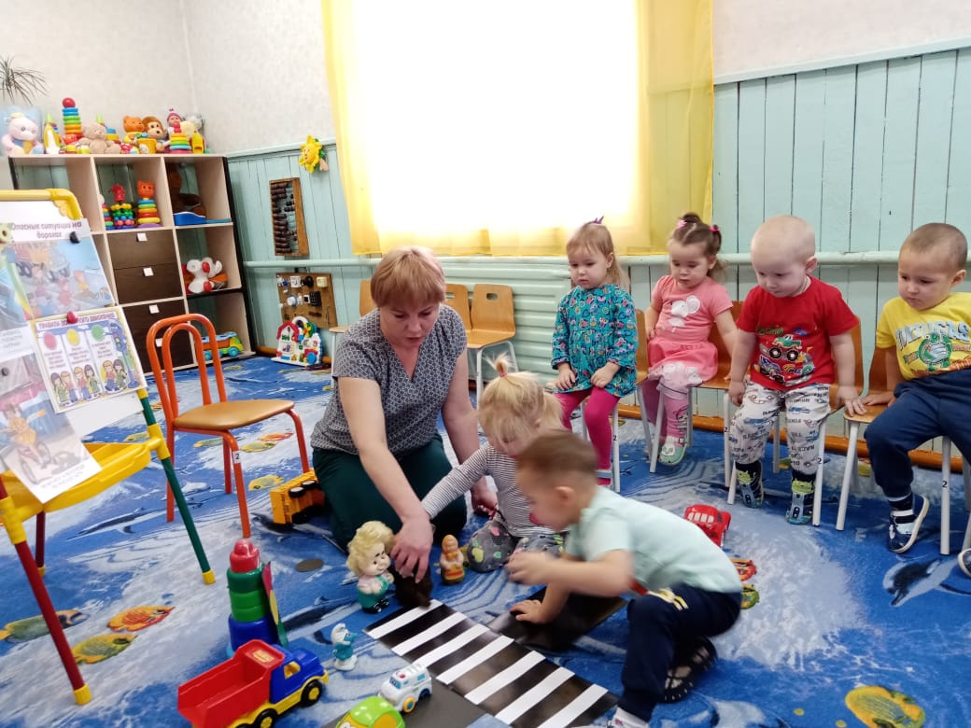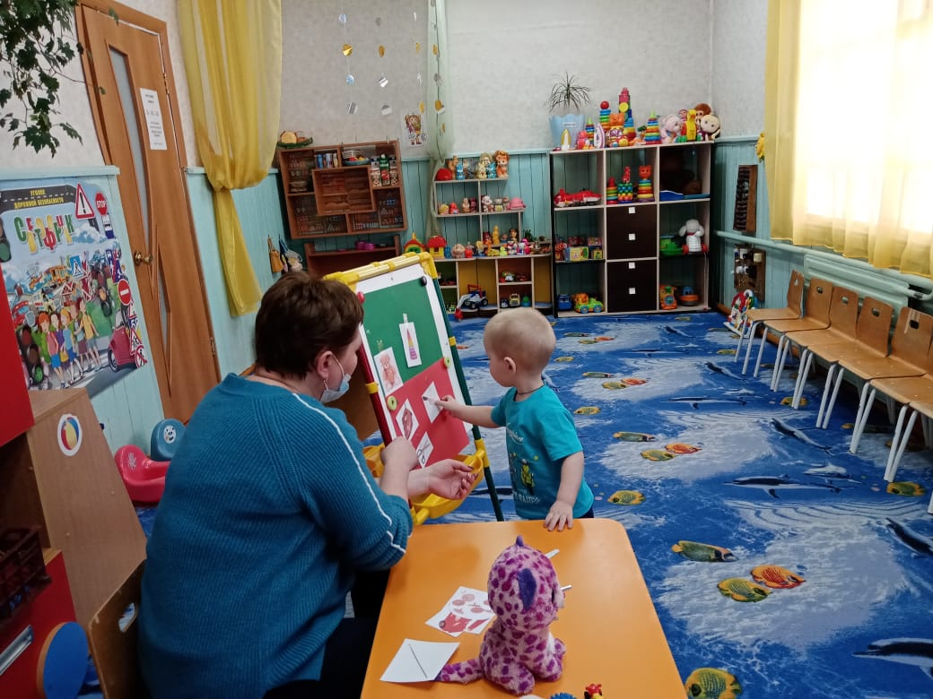

Педагогический проект «Дидактическая напольная игра – бродилка «Путешествие в Космос»
Я считаю, что только различные виды игр позволяют детям усвоить сложный материал через совместный поиск решения проблемы, тем самым, делая познавательный процесс интересным и мотивационным. Совместная работа воспитателей и детей над созданием игры носит комплексный характер, пронизывает все виды деятельности дошкольников, проходит в повседневной жизни и во всех образовательных областях.
В основе создания данной дидактической игры - бродилки лежит жажда дошкольников к познанию, стремление к открытиям, любознательность, потребность в умственных впечатлениях, и моя задача удовлетворить потребности детей, что в свою очередь приводит к интеллектуальному, эмоциональному развитию.
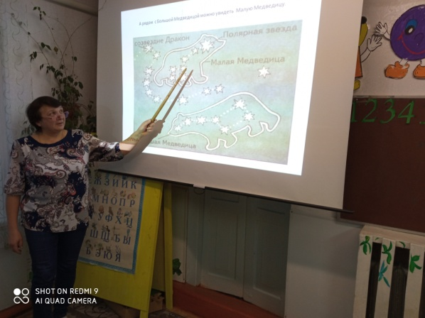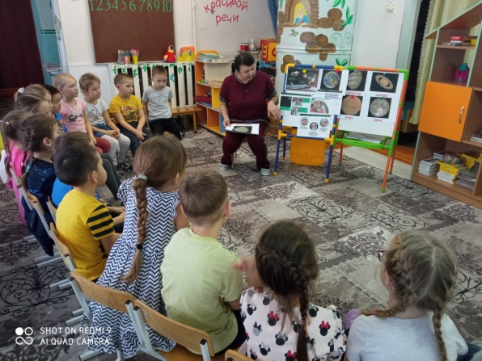
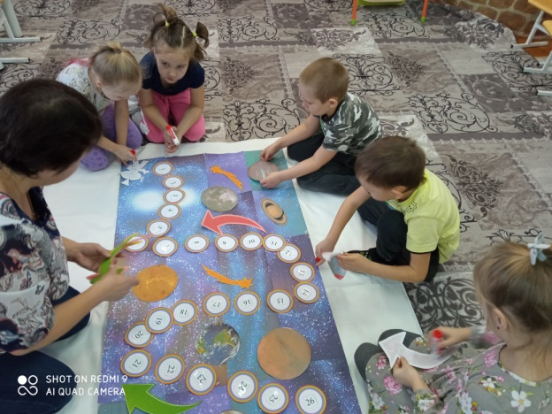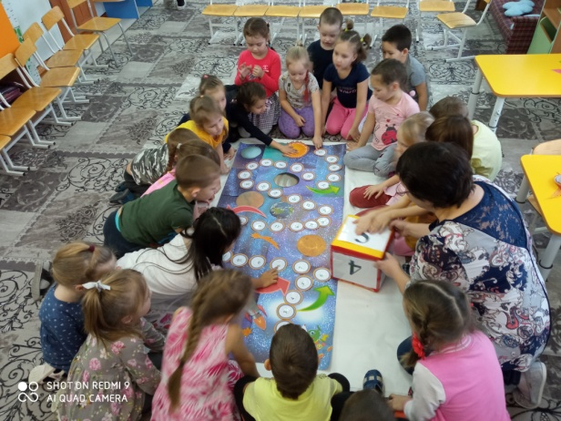
Проект, посвящённый 75-летию Победы в Великой Отечественной войне: «Мы память бережно храним»
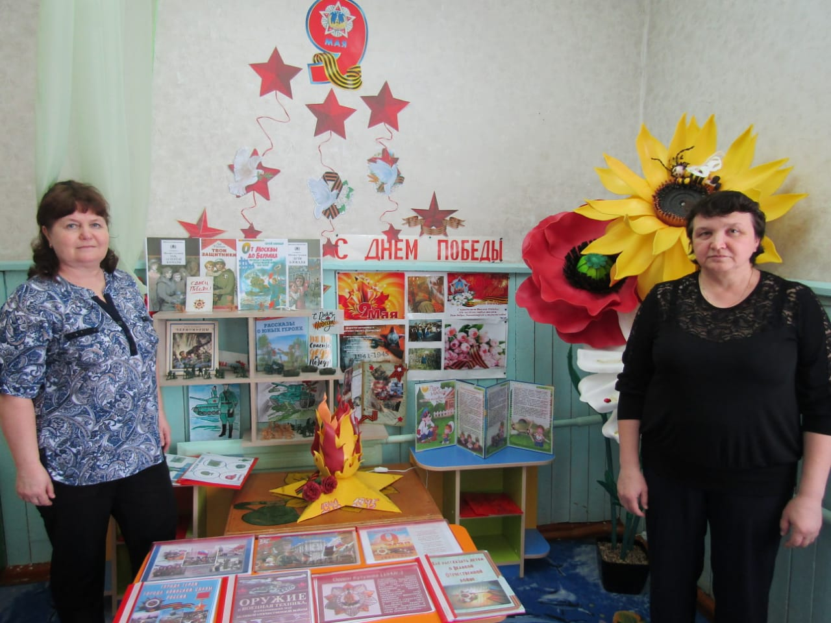
В рамках этого проекта мы донесли до детей, сведения о мужестве людей, которые встали плечом к плечу на защиту нашей Родины и победили в этой страшной схватке с фашистами. Их подвиг будет в наших сердцах! Вечная им память и низкий поклон… Мы тоже будем любить, и защищать свою Родину. Она у нас одна и пока мы едины, мы непобедимы! Все дети и родители, принявшие активное участие в создание проекта.
Вывод:
Показателем эффективности внедрения метода проектирования в воспитательно-образовательную работу ДОУ я считаю: высокую степень развития любознательности детей, их познавательной активности, коммуникативности, самостоятельности; повышение готовности детей к восприятию нового материала; активное участие родителей в жизни ДОУ. Опыт работы показывает, что дошкольники могут успешно участвовать в проектной деятельности.
Метод проекта помогает осваивать им окружающую действительность, активизирует самостоятельную познавательную деятельность детей, развивает их творческие способности, навык обобщать и систематизировать, а также способствует развитию психических процессов детей дошкольного возраста. При этом наблюдаются отчетливые позитивные изменения в межличностных отношениях дошкольников, где дети приобретают опыт продуктивного взаимодействия, умение слышать другого и выражать свое отношение к различным сторонам реальности. Существенные изменения наблюдаются и в отношениях между детьми и родителями, где они становятся интересными партнерами по совместной деятельности.
Считаю, что через использование технологии проектирования дошкольники получают возможность напрямую удовлетворить присущую им любознательность, упорядочить свои представления о мире, а организовывая учебный процесс по модели личностно - ориентированного взаимодействия, важно, что ребёнок является не объектом обучения, а субъектом образования.

